# 错误处理机制

## 前提

屏蔽掉登录拦截

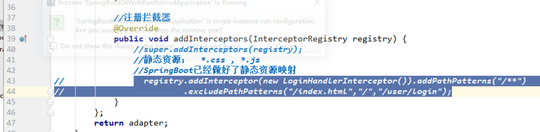

# SpringBoot默认的错误处理机制

## 默认效果：

1）、浏览器，返回一个默认的错误页面

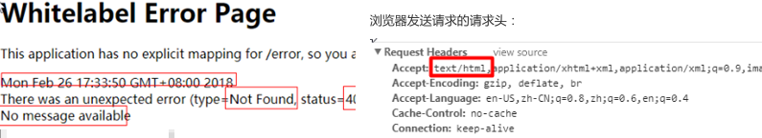

2）、如果是其他客户端，默认响应一个json数据

比如使用postman请求

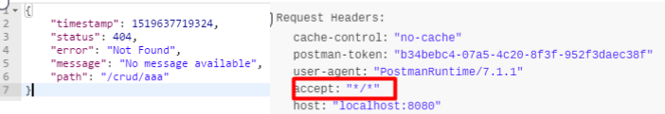

## 原理

可以参照ErrorMvcAutoConfiguration；错误处理的自动配置；

给容器中添加了以下组件

### DefaultErrorAttributes

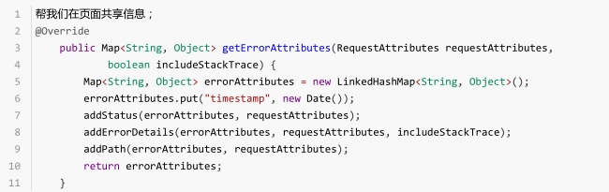

### BasicErrorController

BasicErrorController：处理默认/error请求



进入，找到可配置的路径，第一个配置没配置，第二个没有配置，默认返回/error页面

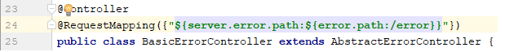

处理“text/html”，

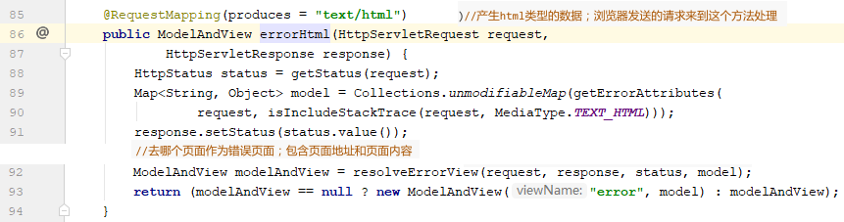

处理“json数据”，比如postman发送

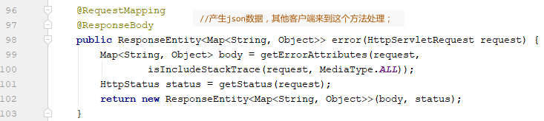

### ErrorPageCustomizer：

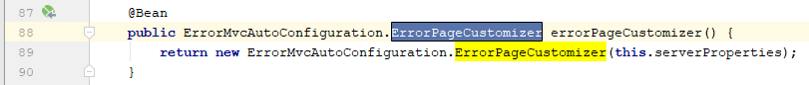

查看发生错误后去哪个路径

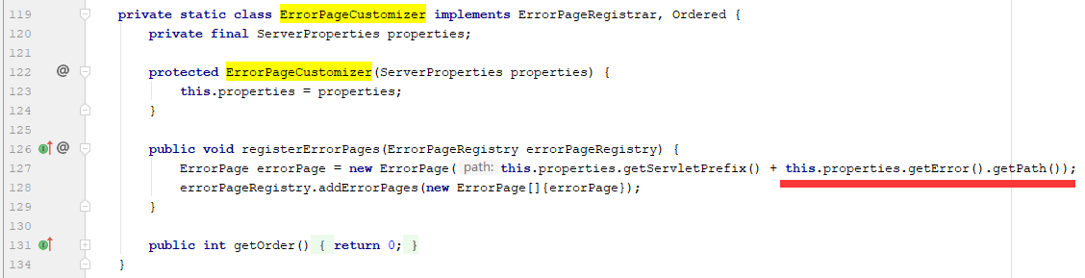

找到可配置的路径；一但系统系统出现错误以后来到error请求进行处理；（web.xml注册的错误页面规则）

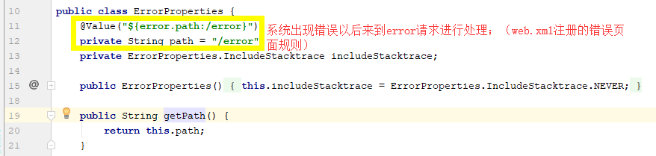

### DefaultErrorViewResolver

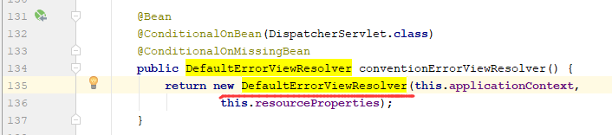

找到4**开头，5**错误

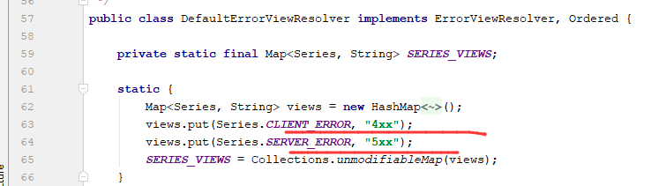

//默认SpringBoot可以去找到一个页面？  error/404

//模板引擎可以解析这个页面地址就用模板引擎解析

 //模板引擎可用的情况下返回到errorViewName指定的视图地址

//模板引擎不可用，就在静态资源文件夹下找errorViewName对应的页面   error/404.html

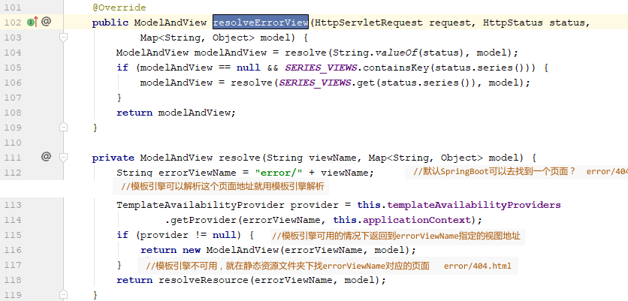

## 步骤

现4xx或者5xx之类的错误；ErrorPageCustomizer就会生效（定制错误的响应规则）；就会来到/error请求；就会被BasicErrorController处理；

1）响应页面；去哪个页面是由DefaultErrorViewResolver解析得到的；

 //所有的ErrorViewResolver得到ModelAndView

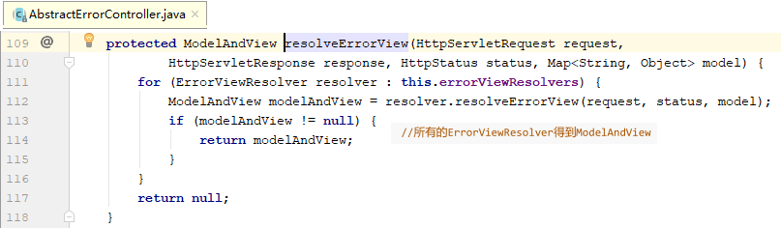

# 如果定制错误响应：

## 如何定制错误的页面；

### 有模板引擎

#### 默认

1）、有模板引擎的情况下；error/状态码; 【将错误页面命名为 错误状态码.html 放在模板引擎文件夹里面的error文件夹下】，发生此状态码的错误就会来到 对应的页面；

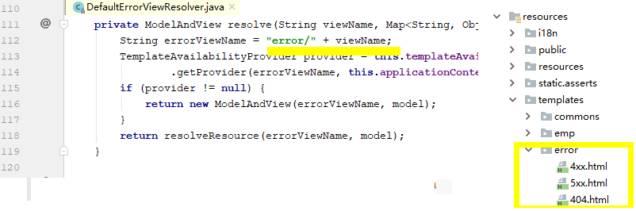

#### 优先级

我们可以使用4xx和5xx作为错误页面的文件名来匹配这种类型的所有错误，精确优先（优先寻找精确的状态码.html）；

#### 页面能获取的信息；

页面能获取的信息；

timestamp：时间戳

status：状态码

error：错误提示

exception：异常对象

message：异常消息

errors：JSR303数据校验的错误都在这里

### 静态资源文件夹（了解）

2）、没有模板引擎（模板引擎找不到这个错误页面），静态资源文件夹下找；

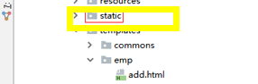

### 默认错误页面

3）、以上都没有错误页面，就是默认来到SpringBoot默认的错误提示页面；

## 如何定制错误的json数据；

### 自定义异常处理&返回定制json数据；

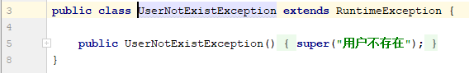

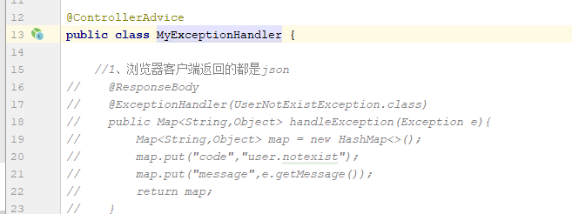

### 转发到/error进行自适应响应效果处理

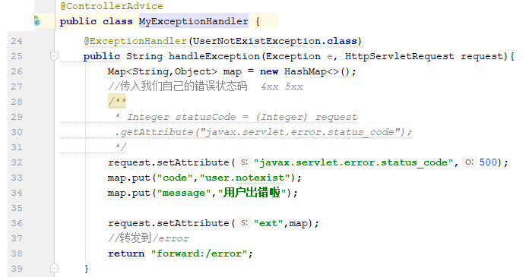

### 将我们的定制数据携带出去；

出现错误以后，会来到/error请求，会被BasicErrorController处理，响应出去可以获取的数据是由getErrorAttributes得到的（是AbstractErrorController（ErrorController）规定的方法）；

1、完全来编写一个ErrorController的实现类【或者是编写AbstractErrorController的子类】，放在容器中；

2、页面上能用的数据，或者是json返回能用的数据都是通过errorAttributes.getErrorAttributes得到；容器中DefaultErrorAttributes.getErrorAttributes()；默认进行数据处理的；

#### 自定义ErrorAttributes

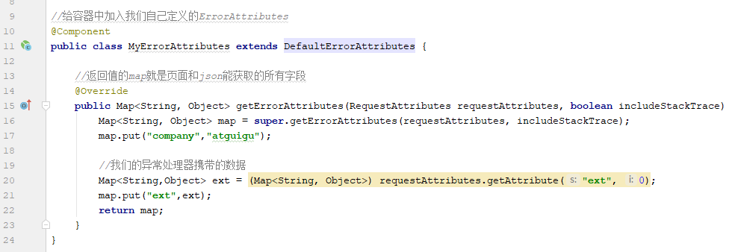

#### 效果

最终的效果：响应是自适应的，可以通过定制ErrorAttributes改变需要返回的内容

